NGES交易系统
市场模型

Version：1.12-R001
发布日期： 2007年12月11日



- 修订记录、核准记录和审核记录
修订记录
版本编号 | 修订日期 | 主要修订摘要
1.12-R001 | 2007/12/11 | 技术公司：交易系统升级至V1.12。
1.08-R002 | 2007/11/30 | 技术公司：调整章节结构；增加强平说明。
1.08-R001 | 2007/9/10 | 上海期货交易所技术部：根据NGES V1.08交易系统修改部分内容。
1.00 | 2006/8/11 | 上海期货信息技术有限公司根据NGES交易系统软件需求规格说明书制定初稿。

核准记录
核准人员 | 属于部门（单位） | 核准日期
严少辉 | 技术部 | 2007/11/30

审核记录
审核人员 | 属于部门（单位） | 审核日期

文件制作和维护：上海期货交易所技术部；上海期货信息技术有限公司。

目 录
1. 介绍 5
1.1. 背景 5
1.2. NGES交易系统的特性 5
2. 基本业务结构 7
2.1. 产品结构 7
2.2. 交易所管理 8
2.2.1. 交易所状态 8
2.2.2. 交易日历 9
2.3. 结算组管理 9
2.3.1. 结算组状态 9
2.3.2. 资金账户 10
2.4. 产品组管理 11
2.5. 产品管理 11
2.6. 合约管理 12
2.6.1. 合约生命周期 12
2.6.2. 合约属性和当日属性 12
3. 合约的属性 14
3.1. 价格绑定 14
3.2. 保证金率 14
3.3. 限仓 15
3.4. 套保规则 16
3.5. 交易阶段 16
3.6. 熔断 17
3.7. 日期控制 18
3.8. 合约交易状态 18
3.9. 集合竞价状态 19
4. 交易业务模型 21
4.1. 委托 21
4.1.1. 委托条件 21
4.1.2. 委托有关的操作 24
4.1.3. 委托的通用处理流程 26
4.1.4. 报单的状态 27
4.1.5. 报单状态和报单操作的关系 28
4.1.6. 不同合约状态下的操作 28
4.2. 交易权限控制 29
4.2.1. 交易权限分类 29
4.2.2. 权限设置层次 29
4.3. 撮合 30
4.3.1. 集合竞价的撮合原则 30
4.3.2. 连续交易的撮合原则 33
4.3.3. 特别优先规则 36
4.4. 行情服务 36
5. 非委托成交 37
5.1. 原因 37
5.2. OTC报单 37
5.3. 强平 37
5.3.1. 强平条件 37
5.3.2. 强平通知 38
5.3.3. 强平执行流程 39
5.3.4. 强平报单生成 39
5.4. 规则平仓 41
6. 未来业务 43

介绍

背景
上海期货交易所于2006年11月3日成功上线了“新一代交易所系统”（简称NGES）的第一阶段项目，其中最重要的是交易系统（简称NGES交易系统）。
NGES交易系统的市场模型基础来源于上海期货交易所于2003年9月聘请国际著名的衍生品业务咨询公司进行的业务咨询。此次咨询从业务的角度分析了欧洲、美洲和亚洲的典型交易所和清算所业务，并根据国内的实际情况，提出了《上海期货交易所最佳业务模型》（简称最佳业务模型）。
NGES交易系统的市场模型来源于此最佳业务模型。为了便于会员理解并尽早获益，特发布NGES交易系统支持的市场模型。需要说明的是，上海期货交易所目前的交易业务只使用了NGES交易系统市场模型的一个子集，比如尚未批准上市期权交易，有关期权报价的功能暂不开放；尚未开放市价、止损和组合指令；尚未开放报单修改指令等。
为适应中国期货市场上业务和技术的快速发展，上海期货交易所将对NGES交易系统进行不断地完善和发展，也将不断发布新的市场模型版本。

NGES交易系统的特性
- 集中的委托簿，支持期货、期权等产品。
- 支持多帐号的保证金风险计算和控制，支持多级限仓控制。
- 支持组合报单。
- 支持交易和行情发送的完全可重演。
- 使用内存撮合技术，在使用IA64处理器的系统上能够每秒撮合7000至8000笔报单。
- 基本实现了系统容量（客户、报单、成交和持仓等的笔数）、处理性能与物理内存的线性增长。
- 支持FTD协议，提供会员和交易员两级私有流，保证交易数据可靠和高效送达会员端。
- NGES交易系统使用开放式平台，同一代码能够在Unix、Linux和Windows下编译并执行。

基本业务结构

产品结构
上海期货交易所NGES交易系统将市场分为5级层级结构：交易所、结算组、产品组、产品和合约，形成树状图，各分支没有交叉，如下图所示：
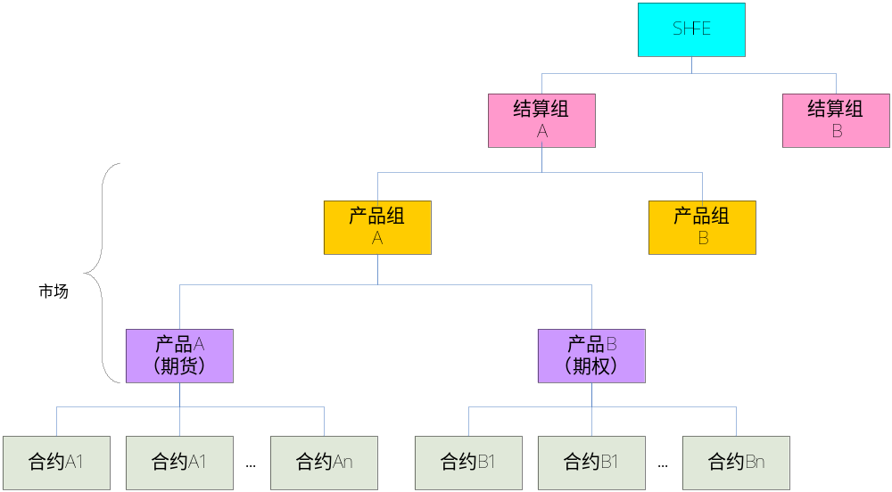
图 1 NGES市场的层次结构
上图从下往上依次定义如下：
- 合约是某一特定的表示买卖双方权利和义务的标准契约。这样一个契约中，除了价格以外，应当没有任何尚未确定的内容。目前NGES的合约必须是某一特定的衍生品种（即期货、期权、期转现等），必须具有该衍生品种所需要定义的所有属性，例如大多数合约具有特定到期月份/日期，以及在期权情况下具有特定行权价格和期权种类（看涨/看跌）。比如cu0805就是一个合约，类型为期货，基础商品为铜，到期月份为2008年5月。
- 产品是一组有相同基础产品和衍生品种（即期货、期权、期转现等）的合约。比如铜的所有期货合约（cu0805/cu0806/cu0807…）组成铜期货产品（cu_f），在日常文件中也被称为铜期货品种。
- 产品组是一组基础商品相同的产品。比如铜期货产品和铜期货期权产品可以组合成铜产品组。
- 结算组是一组共享资金、共同结算的产品组的集合。目前交易所在线的系统只配置了一个结算组。
- 市场是产品和/或产品组的任意组合。
市场之间其产品和合约可以交叉，市场没有自己的状态，仅为操作便利而设，或作为行情发布的单位，所有针对市场的操作会最终作用在产品上。
在NGES中，只有合约可以进行交易。产品、产品组、结算组和市场只是代表了对市场的逻辑分类。其应用原则如下：
- 交易所是由系统创建的，目前系统内只有一个交易所。
- 合约是独一无二的。没有规格完全相同的两个合约。
- 一个合约只属于一个产品。
- 一个产品只属于一个产品组。
- 一个产品组只属于一个结算组。
- 一个产品可以作为几个不同市场的部分。
- 一个产品组可以作为几个不同市场的部分。

交易所管理

交易所状态
交易所具有活跃和非活跃两个状态，初始状态为非活跃状态，非活跃状态通过切换工作日进入活跃状态，并且交易所进入下一个工作日（也可以进入指定的当前工作日以后的某个工作日），此时该交易所下所有结算组自动切换到初始化状态。切换工作日时系统会根据产品模板和产品、合约属性完成合约生成、合约到期等处理。
活跃状态通过日终处理切换到非活跃状态，在日终处理中系统可以完成数据备份等工作。日终处理和切换工作日都可以由系统自动定时触发，或由管理人员手动触发。
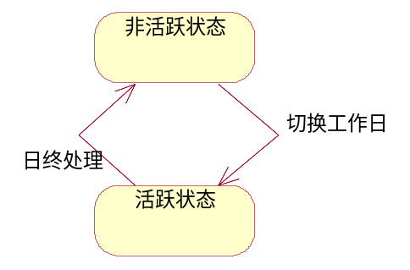
图 2 交易所的状态切换

交易日历
NGES交易系统内部建有交易日历，用于驱动和时间有关的交易规则及其业务，比如新合约的创建，假期的自动计算，保证金率的设置等。以公历为基础确定交易日历。

结算组管理

结算组状态
结算组的生命周期状态包括正常、暂停、注销3个状态。
在正常状态下结算组才能依照结算组状态设置切换状态，进行交易和结算处理。一个结算组所有允许的状态以及允许的状态切换如图3所示。
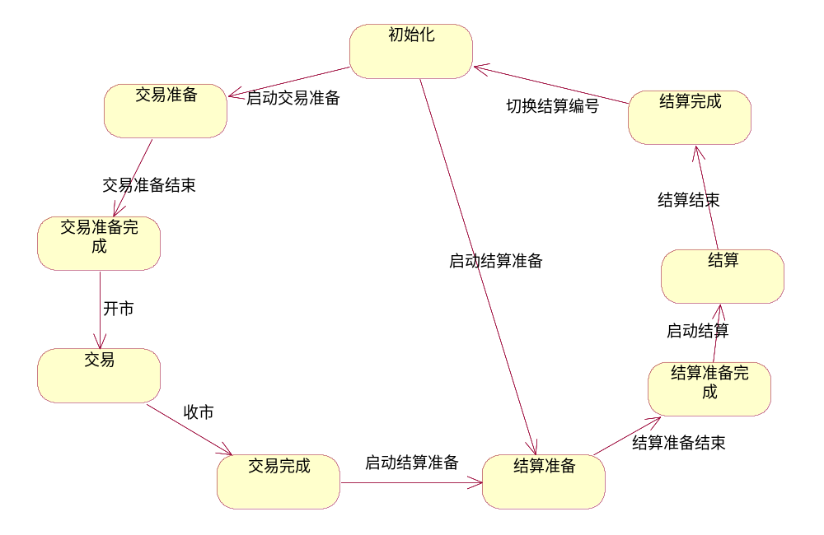
图 3 结算组的状态
结算组状态只有交易所处在活跃状态才有意义，交易所切换到活跃状态，各结算组自动处于初始化状态。

资金账户
会员的任何交易和持仓行为，所涉及到的资金、保证金等，都将从其资金账户中支取。会员可以在交易所有多个资金账户。确定某个交易和持仓行为使用的资金账户的方法，是根据会员、交易角色（代理、自营或做市商）和合约所属的结算组，来确定一个资金账户。同一会员的不同交易角色，可以共享一个资金账户，但是不同的结算组下的资金账户必须不同。一个典型的资金账户设置的例子如表1所示。

会 员 | 结算组  交易角色 | 结算组1 | 结算组2 | 结算组3
会员A | 代理 | 账户00010101 | 账户00010201 | 账户00010301
会员A | 自营 | 账户00010101 | 账户00010201 | 账户00010302
会员A | 做市商 | 账户00010101 | 账户00010202 | 账户00010303
会员B | 代理 | 账户00020101 | 账户00020203 | 账户00020304
会员B | 自营 | 账户00020102 | 账户00020204 | 账户00020305
会员B | 做市商 | 账户00020103 | 账户00020205 | 账户00020306
表 1 结算组、会员和交易角色对应账户表
如上表所示，会员A的所有角色在结算组1均使用账户0010101；在结算组2中代理和自营使用0010201账户；在结算组3中不同角色使用不同的独立账户。

产品组管理
产品组没有状态，也没有重要的属性控制。设置产品组这个层次，仅仅为两个目的：
- 为了设置方便的目标，替下面的产品和合约总体设置属性；
- 为了标识一组合约的方便

产品管理
产品有生命周期，但是没有状态。产品管理的核心是产品模板的管理。产品模板是定义在产品级别上的规定产品对应的合约生成方法，以及合约缺省属性的一组规则。
产品模板包括合约自动创建、价格绑定、保证金率、会员限仓、客户限仓、套保规则、交易阶段和熔断模板。
其中合约自动创建模板定义了由产品自动产生出合约的一系列方法和准则，也包括产生出合约的基本属性定义。
其它模板都是定义产品下各合约的缺省属性，合约产生时将合约所属产品模板的相关内容复制到合约的属性中，合约属性产生后独立于产品模板，合约可根据实际需要调整自己的属性，而与产品模板无关。
产品拥有上述8种类型产品模板，每种类型产品模板可以根据实际需要定义多个，为每个产品模板编制模板编号，以便根据实际情况为产品分配合适的产品模板。鉴于产品之间的相关性，不同产品之间可能共享上述8中类型的产品模板的全部或者部分。

合约管理

合约生命周期
合约生命周期状态分为合约未上市、上市、停牌、到期4个状态。
- 未上市状态指合约已经创建，但尚未上市交易的状态。
- 上市状态指合约上市交易时的状态。
- 停牌状态上市交易状态的合约被暂停上市时的状态。
- 到期状态指合约到期以后的状态。
合约在上市和停牌状态下发布行情，并且行情发布中包括了合约生命周期状态的信息。
只有合约生命周期处于上市状态，才存在合约的交易状态。与生命周期有关的几个日期：
- 创建日：合约被创建的日期。
- 上市日：第一个有交易的日期。
- 到期日：合约最后一个交易日。
- 开始交割日：了结到期未平仓合约的开始日期。
- 最后交割日：了结到期未平仓合约的最后日期。
注意，某些合约是长期交易的，例如期转现合约，所以这种合约将长期处于上市状态，没有到期日、开始交割日、最后交割日等属性。

合约属性和当日属性
合约的属性是针对合约整个生命周期的属性。合约的当日属性是针对单个交易日的属性。例如，对于在整个生命周期中，在不同的时间段有不同的限仓属性，这是合约属性，但是对于单个交易日，就只有明确的某个限仓的值，这是当日属性。
产品模板、合约属性和当日属性的关系可以用下列规则说明：
- 在合约的创建日，根据产品模板，产生合约属性
- 在每个交易日的切换时，根据合约属性，计算合约的当日属性
- 在合约创建后，改变产品模板，不会影响已经产生的合约属性
- 在交易日切换后，改变合约属性，不会影响已经产生的合约当日属性
- 合约当日属性的改变不会影响合约属性
- 合约属性的改变不会影响产品模板
合约属性包括基本参数、价格绑定、保证金率、会员限仓、客户限仓、套保规则、交易阶段和熔断，这些分别对应于8个产品模板。
合约当日属性包括价格绑定、保证金率、会员限仓、客户限仓、套保规则、交易阶段和熔断，即除了基本参数不会因为日期的改变而变化，其他都需要每个交易日予以计算。
下面章节将进一步详细说明各个属性的定义。

合约的属性

价格绑定
为防止报单/报价以非代表性价格水平发送，报单/报价的限价必须限制在特定范围内。通常的说法为涨跌停板。价格绑定包含价格上限和价格下限：
价格上限 = 参考价格 × 向上变动比例，或价格上限 = 参考价格 + 向上变动价格
价格下限 = 参考价格 × 向下变动比例，或价格下限 = 参考价格 - 向下变动价格
当最好申报买价为价格上限时，就标志着涨停板，最好申报卖价为价格下限时，就标志着跌停板。
价格绑定有两种类型：
- 静态价格绑定：参考价是昨日收盘价或结算价。因为昨日收盘价或结算价在当日内价格不变，价格上下限在当日内也会不变化。根据交易规则，上海期货交易所目前使用昨日结算价作为参考价。
- 动态价格绑定：参考价是最新价，因为最新价当日内可能发生变化，价格上下限也会随之变化。
合约的价格绑定属性是由多个价格绑定区间组成的。价格绑定区间是指某个交易日的某个交易时段（见3.5）的价格绑定设置。也就是说，在不同的交易时段，可以有不同的价格绑定。不过，目前在上海期货交易所的交易规则中，一个交易日的价格绑定是固定的，不同交易日的价格绑定受首交易日、前一交易日是否停板等因素的影响，是会发生变化的。

保证金率
保证金率是风险控制参数之一。合约保证金率属性分为普通会员的缺省保证金率和个别会员的特定保证金率两类。在自动创建合约时，系统会自动按照产品的保证金率属性，为合约创建普通会员的缺省保证金率。NGES允许管理员可以修改缺省保证金率，也可以指定个别会员的特定保证金率从而不使用缺省保证金率的配置。
保证金率的表示方式有百分比和固定值两种方式。按照百分比方式，是指根据合约金额的百分比，收取保证金。按照固定值方式，是指根据合约每手，收取固定的保证金。
可以根据合约当前所处的阶段，设置不同的保证金率，例如从合约开始交易至交割前两月设置一个保证金率，以后设置另一个保证金率。
当日交易中，原则不允许变动保证金率。

限仓
为了抑制操纵市场行为，交易所将根据需要，对合约制定持仓限额。交易所可以为所有会员或客户设定标准的持仓限额，也允许针对会员或客户设置特定的持仓限额从而不使用标准的持仓限额。
持仓限额的表示方式有百分比、固定值。百分比方式是指持仓限额不能超过当前合约总持仓的比例，固定值方式是指持仓不能超过一个指定的固定值。所有的持仓限额都可以设置一个持仓起点，即只有当合约的总持仓超过一个数量时，才使用此持仓限额规则。NGES系统支持对合约的总持仓量分段情况下，使用不同的持仓限额规则。
合约限仓分为会员合约限仓和客户合约限仓。
会员合约限仓规则可以分日期段、按照交易角色组合（自营、代理、做市商等），多头和空头分别设置。
客户合约限仓规则可以分日期段、按照客户类型（法人、个人等），多头和空头分别设置。

套保规则
NGES系统支持对套保的不同管理规则。目前包括三种：不允许使用、允许一次性使用和允许反复使用。可以在合约的不同阶段使用不同的套保规则。

交易阶段
交易所处于活跃状态的一段时间称为交易阶段（Trading Period）；在一个交易阶段中，各结算组有着若干交易会话（Session，一般情况下一个，但NGES支持多个）；交易会话中的交易时段可以根据具体合约分别定义合约的交易阶段（Segment），如下图所示：
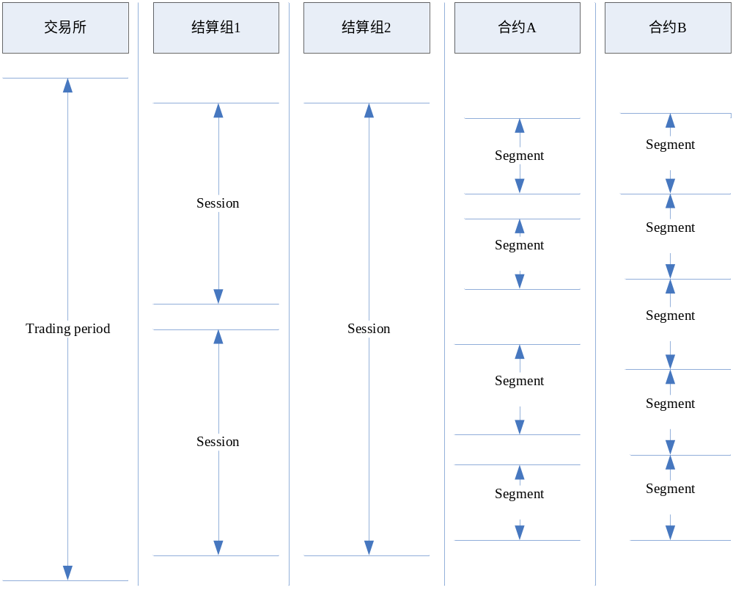
图 4 合约交易时段与结算组、交易所之间的关系
合约交易时段属性描述对应一个交易会话中正常的交易时段（可能有多个），合约交易时段之间是连续的，每个合约交易时段都定义起始时间和相应的合约交易状态，标志着该时刻起，进入这个合约交易时段，相关合约切换到定义的合约交易状态。
合约交易时段定义由交易时段序号、交易时段名称、交易时段起始时间、合约交易状态4个要素组成。合约交易状态的定义见3.8。

熔断
NGES交易系统支持多种形式的熔断。熔断是指当某个合约价格出现大幅波动时，可选择性暂停交易，以冷静市场，同时调整涨跌停，然后恢复交易。
熔断板是指申报价格上下限定义，在连续竞价阶段(集合竞价除外), 当某合约出现只有在熔断板的申报价，且保持持续该一定时期，则开始熔断。这里申报价持续的一定时期，称为熔断检查期。
当某合约出现在熔断板的申报价申报时，开始进入熔断检查期，在熔断检查期内不允许申报价格超过熔断板，并对超过熔断板的申报给出恰当提示。当熔断检查期间申报价一直持续保持在熔断板上，熔断检查期结束后启动熔断。熔断板设置类似于价格绑定设置。熔断检查期的单位为秒。
如果熔断检查期未完成就进入了非交易状态，则熔断检查期自动结束，当可再次进入可交易状态时，重新开始计算熔断检查期的时间。
熔断发生后一段时间内，买卖被限制在熔断板之内，允许继续成交。这段时间称为熔断期（或冷却期），熔断期后调整扩大价格限制，称为扩板，新的价格限制为3.1中定义的价格绑定。
当熔断期（或冷却期）时间与非交易时间交叉，则在下一可交易开始时刻，自动进入扩板后的交易。熔断期自动结束。
熔断期可选择允许或不允许继续交易，以保持市场的流动性。熔断期单位为秒。每日闭市前一定时期内，不启动熔断机制，市场直接打开熔断板，使用3.1中定义的价格绑定。

日期控制
在上述属性的设置时，都涉及到对日期的说明。所有的合约属性中，都需要说明在哪个日期范围，采用哪个设置，以便在各个交易日，确定各个合约的当日属性。为了说明这个日期，NGES定义了日期表达式。日期表达式是一个一般性的日期描述方式，可以根据具体合约的某些属性，以及日期的某些属性，最终确定某个日期。目前的日期表达式分为两个部分：月份的标识和日期的标识。月份标识支持两种，即合约的创建月和到期月。日期的标识是多个基本日期标识迭置的结果。每个基本日期标识是指根据某个当前日期，向前或向后，数到第几个具有某个属性的日期。然后重复这个过程，直到找到我们需要的日期。这个属性可以包括公历日、工作日、交易日、星期几、月初日、月末日等。通过日期表达式，NGES系统确定了各个合约的各个日期的定义，例如交割前1月、交割月的15日后的第1个工作日等。这样，我们就可以确定从何时起，按照某个新的规则计算各个当日属性了。
上述属性的大多数都使用日期表达式进行控制，只有一个例外，就是价格绑定。价格绑定是根据首交易日、普通交易日和末交易日分别进行控制的。其中，最主要的特殊点在于首交易日。因为在上市日没有成交的情况下，下一个交易日仍然是首交易日，以此类推。

合约交易状态
合约具有五种交易状态：
- 开盘前状态，PO（PreOpen）
- 非交易状态，NT（No Trading）
- 连续交易，CT（Continuous Trading）
- 集合竞价，A（Auction）
- 收盘状态，C（Closed）
五种交易状态之间的切换关系如下图：
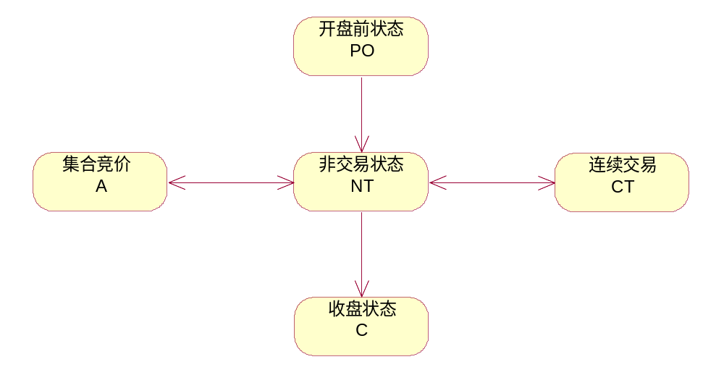
图 5 合约交易状态切换关系
其中，集合竞价状态又分为3个小状态，具体见3.9。
各状态可以通过交易时段设置自动切换，也可以手动切换。合约交易状态自动切换开关打开时，各状态根据交易时段的设置进行自动切换，合约交易状态自动切换开关关闭时，则需要通过交易管理员来手工切换合约交易状态。
合约状态只有所属结算组处在交易状态才有意义，所属结算组切换到交易状态，所辖所有合约自动处于开盘前状态。各状态下合约允许的与交易相关的业务如下表所示：
合约状态 | 报单插入 | 报单操作 | 成交 | 行情
开盘前状态 | 不允许 | 不允许 | 不允许 | 可以配置是否发布日初行情
非交易状态 | 不允许 | 交易管理员允许，会员不允许 | 不允许 | 可以配置发布行情与否
连续交易状态 | 允许 | 允许 | 交易管理员可以录入成交单，其他成交由交易正常产生 | 可以配置发布行情与否
收盘状态 | 不允许 | 不允许 | 不允许 | 可以配置是否发布日终行情
表 2 合约各状态允许的与交易相关的业务

集合竞价状态
如图6所示，集合竞价又包括3个子状态：
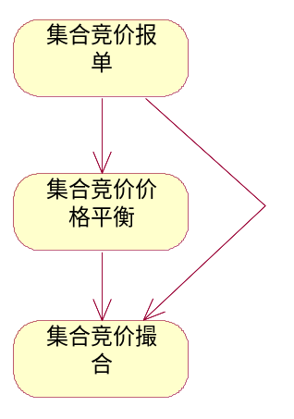
图 6 集合竞价的子状态切换关系
合约进入集合竞价状态则自动进入集合竞价报单子状态；合约离开集合竞价撮合状态则自动离开集合竞价状态。
各子状态下合约允许的与交易相关的业务如下表所示：
集合竞价子状态 | 报单插入 | 报单操作 | 成交 | 行情
集合竞价报单 | 允许限价报单插入 | 允许 | 不产生 | 可以配置发布行情与否
集合竞价价格平衡 | 允许限价报单插入 | 不允许 | 不产生 | 可以配置发布行情与否
集合竞价撮合 | 不允许 | 不允许 | 根据集合竞价的规则，产生成交 | 可以配置是否发布集合竞价行情
表 3集合竞价各子状态允许的与交易相关的业务

交易业务模型

委托
NGES交易系统支持报单和报价两种委托类型：
- 报单：即普通委托，代表了买卖合约的“确定”意向。
- 报价：报价使得做市商可以在一个信息通道中同时送出买入和卖出委托。因此报价实际上是同一合约的一对独立的买入和卖出普通委托。

委托条件
委托条件指可以应用于参与者提交的委托或报价的任何执行条件。

价格条件
价格条件指的是应用于委托成交价格的任何限制条件。目前支持的价格条件有三种：
- 任意价格：委托能够以市场上任何可得到的价格成交，即市价委托。
- 限定价格：成交价格必须同等于或好于委托中指定的限价，即限价委托。对于买入委托，成交价格应当小于等于限价，对于卖出委托，成交价格应当大于等于限价。
- 最优价格：委托能够以市场上所有对手方中最优的价格成交，即最优价委托。对于买入委托，成交价格应当等于最低的卖出价，对于卖出委托，成交价格应当等于最高的买入价。

时间条件
时间条件说明委托在委托簿保留的时间。目前支持的时间条件有六种：
- 立即执行否则取消/IOC：在一次尝试的撮合后，委托不能再保留在委托簿内。 委托必须立即执行否则将被取消。
- 当前时段内有效/GFS：委托只在当前交易时段内有效，而不可延续到下时段；在一次尝试的撮合后，委托中的未撮合部分保留在委托簿内直到以下情况发生：
  - 委托全部成交完毕；
  - 委托被取消，或者数量被修改至相当于取消；
  - 当前交易时段结束。
- 当天有效/GFD：委托只在当天交易日有效，而不可延续到下一交易日；在一次尝试的撮合后，委托中的未撮合部分保留在委托簿内直到以下情况发生：
  - 委托全部成交完毕；
  - 委托被取消，或者数量被修改至相当于取消；
  - 当前交易日结束。
- 指定日期前有效/GTD：该委托可在委托簿中保留到交易参与者特别指定的一天。 在一次尝试的撮合后，委托中的未撮合部分可继续保留在委托簿内并延续到下一天，直到以下情况发生：
  - 委托全部成交完毕；
  - 委托被取消，或者数量被修改至相当于取消；
  - 指定日期的那个交易日结束；
  - 委托不再符合交易的限定条件，例如限定价格超出了价格绑定范围；
  - 合约不再能被交易，例如合约到期。
- 取消前有效/GTC：该委托没有明确的截止日期。在一次尝试的撮合后，委托中的未撮合部分可保留在委托簿内并延续到下一天，直到以下情况发生：
  - 委托全部成交完毕；
  - 委托被取消，或者数量被修改至相当于取消；
  - 委托不再符合交易的限定条件，例如限定价格超出了价格绑定范围；
  - 合约不再能被交易，例如合约到期。
- 集合竞价有效/GFA：该委托仅于集合竞价交易阶段有效。在一次以集合竞价尝试的撮合后，任何剩余未撮合的部分都将取消，而不会被延续到下一交易阶段。

数量条件
数量条件指作用于成交量上的任何限制条件。目前系统支持三种数量条件：
- 任何数量/AV：该委托以可能的最大数量执行。
- 最小数量/MV：该委托包含了必须成交的一个最小数量。如达不到这个最小数量，则该委托被完全取消。
- 全部数量/CV：委托必须按指定的数量全量成交。如达不到全部数量成交，则该委托被完全取消。

触发条件
触发条件指在委托可以撮合或被输入委托簿前，必须满足的条件。目前系统支持两种出发条件：
- 立即触发：即没有任何先决条件，委托一旦进入系统，将立即进行撮合。
- 止损触发：该委托指定了一个价格（称之为止损价），必须在委托可以撮合前达到或者超过。委托存储于中央委托簿外的记录中。当达到或超过该价格后，委托即被激活并可以与其他委托撮合。对于买入止损委托，当市场最新价大于等于止损价时，该委托被激活。对于卖出止损委托，当市场最新价小于等于止损价时，该委托被激活。

报价对应的报单
对于收到的任何有效报价，系统将自动产生两个委托，一个是买入委托，一个是卖出委托。这两个委托的条件为：
- 价格条件：限定价格
- 时间条件：当日有效
- 数量条件：任意数量
- 触发条件：立即触发

委托条件的关系
并不是一个委托的上述各项条件的任何组合都是允许的。下表中列出的就是所有的组合中，哪些是允许的，哪些是不允许的。
 | 触发条件 | 止损触发 |  |  | 立即触发
 | 数量条件 | 任意数量 | 最小数量 | 全部数量 | 任意数量 | 最小数量 | 全部数量
时间条件 | 价格条件
IOC | 任意价格 | 允许 | 允许 | 允许 | 允许 | 允许 | 允许
IOC | 限定价格 | 允许 | 允许 | 允许 | 允许 | 允许 | 允许
IOC | 最优价格 | 允许 | 允许 | 允许 | 允许 | 允许 | 允许
GFS | 任意价格 | 不允许 | 不允许 | 不允许 | 不允许 | 不允许 | 不允许
GFS | 限定价格 | 不允许 | 不允许 | 不允许 | 允许 | 不允许 | 不允许
GFS | 最优价格 | 不允许 | 不允许 | 不允许 | 不允许 | 不允许 | 不允许
GFD | 任意价格 | 不允许 | 不允许 | 不允许 | 不允许 | 不允许 | 不允许
GFD | 限定价格 | 允许 | 不允许 | 不允许 | 允许 | 不允许 | 不允许
GFD | 最优价格 | 不允许 | 不允许 | 不允许 | 不允许 | 不允许 | 不允许
GTD | 任意价格 | 不允许 | 不允许 | 不允许 | 不允许 | 不允许 | 不允许
GTD | 限定价格 | 不允许 | 不允许 | 不允许 | 允许 | 不允许 | 不允许
GTD | 最优价格 | 不允许 | 不允许 | 不允许 | 不允许 | 不允许 | 不允许
GTC | 任意价格 | 不允许 | 不允许 | 不允许 | 不允许 | 不允许 | 不允许
GTC | 限定价格 | 不允许 | 不允许 | 不允许 | 允许 | 不允许 | 不允许
GTC | 最优价格 | 不允许 | 不允许 | 不允许 | 不允许 | 不允许 | 不允许
GFA | 任意价格 | 不允许 | 不允许 | 不允许 | 不允许 | 不允许 | 不允许
GFA | 限定价格 | 不允许 | 不允许 | 不允许 | 允许 | 不允许 | 不允许
GFA | 最优价格 | 不允许 | 不允许 | 不允许 | 不允许 | 不允许 | 不允许

委托有关的操作
下面描述关于委托的操作，包括各类委托的录入、修改和取消等。

报单录入
NGES交易系统要求所有报单都是通过电子方式收到的。所有报单都必须由认可的交易参与者提交。

报价录入
NGES交易系统要求所有报价都是通过电子方式收到的。所有报价都必须由被认可的交易参与者以做市商的身份提交。
每个做市商就每个合约只同一时间只允许有一个报价存在。NGES交易系统不允许做市商就同一合约送出不同的两份报价。新报价会自动取消已有的报价。系统在收到报价时，将自动产生两个报单，参见4.1.1.5。

报单修改
NGES交易系统支持对委托簿中的报单进行修改。交易参与者必须送出报单修改指令指明需要修改的报单并提供新报单的明细信息。
NGES交易系统仅允许交易所指明哪些报单属性是可修改的，目前为数量和价格。如果用户想改变非可修改报单属性（交易所指定），则需要取消现有报单并输入新报单。改变报单属性有以下影响：
- 减少报单数量不改委托时间戳。如果报单数量的减少造成剩余报单量为0，则系统将自动取消该报单。
- 增加报单数量会更新委托时间戳。整个报单会得到一个新的时间戳。
- 改变限定价格会改变报单时间戳。整个报单会得到新的时间戳。交易系统在收到改变限定价格的指令后，会立即再做一次撮合。

报单取消
NGES交易系统支持删除委托簿中所存的报单。参与者必须发出取消指令。
NGES交易系统允许交易所管理人员发出报单取消指令。

报价取消
NGES交易系统支持取消委托簿中存储的报价。交易参与者必须提交报价取消指令。
NGES交易系统允许交易所管理人员发出报价取消指令。

报单挂起和激活
NGES交易系统支持挂起报单簿中所存的报单。参与者必须发出报单挂起指令。已挂起的报单不再参与撮合，所冻结的资金和持仓也被释放。
已挂起的报单可以通过激活指令，重新有效。激活时需要对报单重新进行合法性检查。如果检查不合格，该报单就自动取消。
NGES交易系统允许交易所管理人员发出报单挂起指令。
有两种特别的报单挂起和激活：
- 如果在报单插入时，报单中的自动挂起字段（AutoSuspend）被设置为true，那么，当此插入此报单的交易员从交易系统中断开时，如果该报单还没有全部成交，那么就将自动地挂起。
- 止损报单插入后，如果市场最新价达到止损价的要求时（具体定义见4.1.1.4）时，对于该报单将自动进行激活。

委托的通用处理流程
一个典型的委托处理流程，如图7所示。
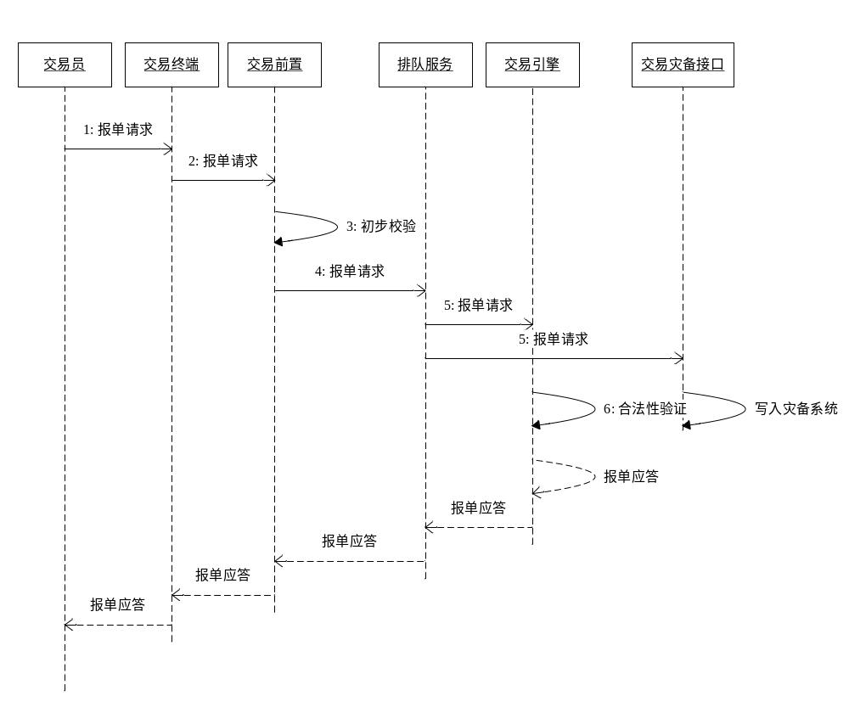
图 7 委托的通用处理流程

报单的状态
NGES交易系统支持的每个合法报单，都有其状态。所有的报单状态定义如下：
- AllTraded（简称为AT）：全部成交，即该报单的所有数量已经全部成交了。
- PartTradedQueueing（简称为PTQ）：部分成交排队中，即该报单中的部分数量已经成交了，剩余的部分在报单簿中排队，等待与对手方成交。
- PartTradedNotQueueing（简称为PTNQ）：部分成交不在队列中，即该报单中的部分数量已经成交了，但剩余的部分不在报单簿中排队，不能立即成交。
- NoTradeQueueing（简称为NTQ）：没有成交排队中，即该报单没有产生成交，在报单簿中排队，等待与对手方成交。
- NoTradeNotQueueing（简称为NTNQ）：没有成交不在队列中，即该报单没有产生成交，同时不在报单簿中排队。
- Canceled（简称为C）：该报单已经取消了。

报单状态和报单操作的关系
在不同的报单状态下，进行不同的操作，将会影响报单的状态。下表中列出了在各种报单状态下，进行不同的操作将会对报单状态的变化。其中的空白部分表示在此状态下，不允许发生此项操作。
报单原状态 | 无报单 | AT | PTQ | PTNQ | NTQ | NTNQ | C
插入普通报单 | NTQ
产生成交，有剩余量 |  |  | PTQ |  | PTQ
产生成交，无剩余量 |  |  | AT |  | AT
撤销报单 |  |  | C | C | C | C
修改报单，增加或不变数量 |  |  | PTQ | PTNQ | NTQ | NTNQ
修改报单，减少数量，有剩余量 |  |  | PTQ | PTNQ | NTQ | NTNQ
修改报单，减少数量，无剩余量 |  |  | AT | AT | C | C
挂起报单 |  |  | PTNQ |  | NTNQ
激活报单 |  |  |  | PTQ |  | NTQ
插入止损报单，不立即激活 | NTNQ
插入止损报单，立即激活 | NTQ

不同合约状态下的操作
在不同的合约状态下，可以进行的操作也不尽相同。下表中给出了在某个合约处在特定交易状态下，是否可以进行各项操作：
交易状态 | 插入报单 | 修改报单 | 撤销报单 | 激活报单 | 挂起报单 | 插入报价 | 撤销报价 | 插入OTC报单
开盘前
非交易 |  |  | S
连续交易 | Y | Y | Y | Y | Y | Y | Y | Y
集合竞价报单 | Y | Y | Y | Y | Y
集合竞价价格平衡 | Y |  |  | Y
集合竞价撮合
收盘
上表中的值的定义如下：
- Y：允许
- 空白：不允许
- S：管理员允许，普通会员不允许

交易权限控制

交易权限分类
NGES支持交易，只能平仓，不能交易三类权限。其中，只能平仓指任何委托只能全部产生平仓的效果，特别是在净持仓的情况下，可能存在一项委托隐含着部分平仓，部分开仓的情况。如果交易权限被设置为只能平仓，那此种情况也是不允许的。

权限设置层次
NGES交易系统规定可以在产品和合约这两个层次上，设置交易权限。而交易权限又分为会员交易权限和客户交易权限两种情况。
对于会员交易权限，系统将依次寻找下面的设置，只要有任何一项设置存在，则使用此项设置的交易权限，不再理会后面的设置。如果任何一项设置都不存在，将视同不能交易。
- 指定会员，指定合约
- 指定会员，指定产品
- 指定会员，缺省合约
- 指定会员，缺省产品
- 缺省会员，指定合约
- 缺省会员，指定产品
- 缺省会员，缺省合约
- 缺省会员，缺省产品
对于客户交易权限，系统将依次寻找下面的设置，只要有任何一项设置存在，则使用此项设置的交易权限，不再理会后面的设置。如果任何一项设置都不存在，将视同不能交易。
- 指定客户，指定合约
- 指定客户，指定产品
- 指定客户，缺省合约
- 指定客户，缺省产品
- 缺省客户，指定合约
- 缺省客户，指定产品
- 缺省客户，缺省合约
- 缺省客户，缺省产品
任何委托，必须同时满足会员交易权限检查和客户交易权限检查的要求。

撮合

集合竞价的撮合原则
NGES交易系统的集合竞价的成交价原则将确保如下效果：
- 所有限定价格大于成交价的买单将全部成交
- 所有限定价格小于成交价的卖单将全部成交
- 所有限定价格等于成交的买单和卖单，至少有一边的全部成交
为了实现上述效果，集合竞价报单根据平衡价EP（Equilibration Price）成交。EP价格根据最大成交量/最小剩余量原则确定。
- 假设所有的报单已经按照价格优先/时间优先的原则生成了买/卖队列。下面将定义几个概念，全部都针对于委托库中申报价位而言：
- 买累计申报量（Bid Accumulated Volume）：某价位上大于等于该价位的买入申报总量。
- 卖累计申报量（Ask Accumulated Volume）：某价位上小于等于该价位的卖出申报总量。
- 过剩申报量（Surplus Volume，也称为剩余量）：该价位上买累计申报量与卖累计申报量之差，注意有符号差别。为正，说明该价位上的买累计申报量比卖累计申报量多；为负，说明该价位上的卖申报量比买累计申报量多；为零，说明在该价位上没有过剩量。如果竞价确定的EP为该限定价格，要求其过剩申报量最小（绝对值）。
- 成交量（Matched Volume）：取该价位上买累计申报量和卖累计申报量的最小值。
竞价确定的EP是这样一个价格，在该价位上的成交量最大，而其过剩申报量的绝对值最小，这就是所谓的最大成交量/最小剩余量原则。如果满足此条件的价格只有一个，该价格就是EP。否则，对于所有满足这个条件的价格，进入下面的步骤：
- 如果这些价格的过剩申报量全部为正，取其中的最高价为EP；如果这些价格的过剩申报量全部为负，取其中的最低价为EP。
- 如果这些价格的过剩申报量全部为0，则在这些价格中，取最接近最新价的价格为EP（对于新上市合约，取最接近参考价的价格）。
- 否则，在这些价格中找到这样两个相邻的价格P1和P2，P1<P2，P1的过剩申报量>0，而P2的过剩申报量<0（由于所有这些价格的过剩申报量都不等于零，而且不都是相同正负的，所以一定能找到这样两个价格）。在P1和P2中，取最接近最新价的价格为EP（对于新上市合约，取最接近参考价的价格）。
开盘价定义为该交易日的第一笔成交价。因此在确定EP后如果开盘价在此之前没有产生，EP就是开盘价。
如果无法成交，将不产生EP。对于开盘集合竞价，开盘价为后续交易的第一笔成交价。
下面举例说明集合竞价的平衡价计算原则。

最大成交量原则
假设有一买卖队列如图所示：
买卖方向 | 价格(元) | 手数(手)
买 | 100 | 5
买 | 101 | 6
买 | 102 | 4
卖 | 101 | 3
卖 | 102 | 7
卖 | 103 | 6
对上述队列按价格排序，计算如果以这个价格作为成交价格，能够成交的数量。
价格 | 买累计申报量 | 卖累计申报量 | 成交量
100 | 15 | 0 | 0
101 | 10 | 3 | 3
102 | 4 | 10 | 4
103 | 0 | 16 | 0
从上图可见，当价格为102时，成交量最大，基于最大成交量原则，价格定位102。

最小剩余量原则
假设有一买卖队列如图所示：
买卖方向 | 价格(元) | 手数(手)
买 | 100 | 5
买 | 101 | 6
买 | 102 | 4
卖 | 101 | 4
卖 | 102 | 7
卖 | 103 | 6
对上述队列按价格排序，计算如果以这个价格作为成交价格，能够成交的数量。
价格 | 买累计申报量 | 卖累计申报量 | 成交量 | 过剩申报量
100 | 15 | 0 | 0 | 15
101 | 10 | 4 | 4 | 6
102 | 4 | 11 | 4 | -7
103 | 0 | 17 | 0 | -17
在如上的情况下，满足最大成交量原则的有101，102两个价格，这个时候就需要根据最小剩余量原则来进行判断。所以应该为集合竞价成交价应该为101。
最小剩余量相同的情况较少，受篇幅限制，本文不予举例。

连续交易的撮合原则
在连续交易阶段，每输入一笔报单，立即判断它能否成交（所谓的逐笔撮合概念）。客户录入报单后，交易系统自动寻找对手进行撮合。可能的对手如下：
- 如果新录入的是买入限价单，则所有在卖出报单簿中限定价格小于等于该买单的限价的报单都是可能对手
- 如果新录入的是买入最优价单，则所有在卖出报单簿中限定价格等于当前行情中最低卖出的报单都是可能对手
- 如果新录入的是买入市价单，则所有在卖出报单簿中的报单都是可能对手
- 如果新录入的是卖出限价单，则所有在买入报单簿中限定价格大于等于该卖单的限价的报单都是可能对手
- 如果新录入的是卖出最优价单，则所有在买入报单簿中限定价格等于当前行情中最高买入的报单都是可能对手
- 如果新录入的是卖出市价单，则所有在买入报单簿中的报单都是可能对手
如果有多个可能的对手，系统将自动按照价格优先/时间优先的原则进行排队，逐个与新录入的报单进行成交。每次成交的成交量为该新录入的报单的剩余报单量与原报单簿中的报单的剩余报单量中的最小值。此过程将反复进行，直到没有可能的对手，或者新报入报单的剩余报单量变成0为止。未能成交的剩余申报进入申报库以价格优先/时间有限的原则排队等待。每次撮合如果有成交，该合约的最新价修正为这笔成交的成交价。
如果新报入的报单是市价单或者最优价单，则成交价采用先入价原则，即以在原报单簿中的交易对手方的限定价格作为成交价。
如果新报入的报单是限价单，成交价确定的原则为中间价原则，即取买入价，卖出价，最新价三者之中间的价格。如果最新价没有，则取上日收盘价作为最新价。如果是首交易日，则取参考价作为最新价。撮合流程如下：
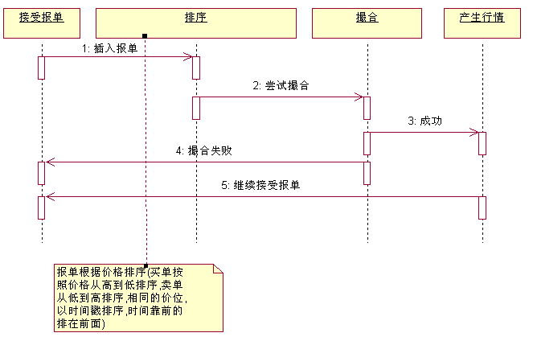
图 8 撮合流程图

价格优先，时间优先撮合示例
现有的报单簿（Orderbook，即撮合队列）如下：
  买
  价格(元) | 数量(手)
  109 | 10
  109 | 15
  108 | 5
  107 | 7
  106 | 20
  卖
  价格(元) | 数量(手)
  111 | 5
  110 | 7
插入一报单：买入，价格110，数量7手，撮合队列根据排队原则，变为：
  买
  价格(元) | 数量(手)
  110 | 7
  109 | 10
  109 | 15
  108 | 5
  107 | 7
  106 | 20
  卖
  价格(元) | 数量(手)
  111 | 5
  110 | 7
此时委托簿可以成交：成交价110，成交7手。完成之后的报单簿如下：
  买
  价格(元) | 数量(手)
  109 | 10
  109 | 15
  108 | 5
  107 | 7
  106 | 20
  卖
  价格(元) | 数量(手)
  111 | 5
此时插入一张新报单：买入，价格112，数量8手，撮合队列根据排队原则，变为：
  买
  价格(元) | 数量(手)
  112 | 8
  109 | 10
  109 | 15
  108 | 5
  107 | 7
  106 | 20
  卖
  价格(元) | 数量(手)
  111 | 5
此时委托簿可以成交：成交价110，成交5手；成交价确定为112、111和110(最新价) 此三者的中间价（即111）。完成之后的报单簿如下：
  买
  价格(元) | 数量(手)
  112 | 3
  109 | 10
  109 | 15
  108 | 5
  107 | 7
  106 | 20
  卖
  价格(元) | 数量(手)
如此时有一个市价卖出报单，共计3手，则委托簿成为：
  买
  价格(元) | 数量(手)
  109 | 10
  109 | 15
  108 | 5
  107 | 7
  106 | 20
  卖
  价格(元) | 数量(手)
由于是市价，所以成交的价格一定为112，手数为3手。

特别优先规则
NGES支持两种特别优先规则：
- 强平单优先规则：对于管理员录入的报单，可以设置为强平单。如果被设置为强平单，则在排队时，排在相同价位的所有非强平单之前。
- 停板时平仓（限于平历史仓）优先：即在涨停板价位上，买平历史仓优先；跌停板价位上，卖平历史仓优先。此优先级低于强平单，高于其他普通报单。

行情服务
行情服务所提供的行情内容是按照市场组织的。一个合约属于一个或多个市场，一个或几个市场组成行情发布主题，一个市场也可以加入多个行情发布主题，行情订阅者最终订阅的是这些行情主题，行情引擎会把每个合约的行情发送到它所在的所有的市场所对应相应的主题。
行情订阅者包括会员和行情商，统称市场参与者。交易管理员通过交易管理系统对每个市场参与者所订阅的行情主题进行设定。行情服务系统读取订阅设置，根据设置向市场参与者发布指定的行情。
行情发布主题定义了行情发布内容和发布方式，包括市场、行情深度、采样频率、延迟时间。
行情深度分为普通行情和深度行情(MBL)类，普通行情又分为0、1、3、5四个级别。采样频率为每多少时间获取一个行情快照，可以是实时（定义为500毫秒）、15秒或者任何15秒的倍数。延迟时间是在行情快照获取后，再延迟多少时间发布给投资者，可以是实时、15秒或者任何15秒的倍数。

非委托成交

原因
非委托成交是指不是因为会员提交了交易的委托，而由交易所根据规则，直接产生的成交。目前NGES系统支持的非委托成交有三类：
- OTC报单
- 强平
- 规则平仓

OTC报单
交易管理员可以在连续交易阶段录入OTC报单，该OTC报单应当指明交易双方的详细信息。系统将对OTC报单进行检查，例如持仓检查等。对于完成检查的OTC报单，系统将产生两边的两个成交单，发给双方会员（会员能否正常接收需要由其软件供应商的产品确定）。
上海期货交易所目前仅开通了期转现合约方式的OTC报单录入。

强平

强平条件
NGES系统支持下列原因造成的强平。

交割月持仓非整数倍
参与实物交割的商品有着最小交割量的限制，实际交割量必须是最小交割量的整数倍。设计期货产品时，最小交割量应是交易单位（手）的整数倍，进入交割月准备参与交割的持仓（以交易单位计量）必须是最小交割量的整数倍。因此，非最小交割量的整数倍持仓的零头部分需要在交割前（具体由业务规则确定）平仓，为保证交割的顺利进行，交易所可以在交割月对非最小交割量的整数倍持仓的零头部分实施强平。

客户超仓
超过交易所规定的客户限仓额度的客户持仓，交易所可以对其超出部分进行客户超仓强平。

会员超仓
超过交易所规定的会员限仓额度的会员持仓，交易所可以对其超出部分进行会员超仓强平。

会员资金不足
持仓盈亏、平仓盈亏、保证金变动、出入金等均可引起会员可用结算准备金变动，从而造成会员可用结算准备金不足，交易所可以依据一定规则强平一部分会员持仓，释放持仓占用保证金，以弥补该会员可用结算准备金不足部分。

其它原因
以上原因之外的其它违规的持仓情况，交易所可根据业务规则进行强平。

强平通知
每日结算后，系统根据结算结果统计需要进行强平的信息，包括交割月非整数倍持仓、客户超仓、会员超仓、会员资金不足等四类需要强平的情况，形成强平通知文件，通过会员服务子系统向会员发布。会员根据强平通知，在下个交易日第一交易节安排客户或代客户进行相关平仓操作，交易所在第二交易节对需要强平且会员未能自行成功平仓的部分执行强行平仓。

强平执行流程
强平一般遵循以下流程：
（1）禁止会员所属交易员下单权限；
（2）撤销客户平仓单（先撤平昨单），直至持仓能满足强平为止；
（3）生成强平报单；
（4）审核调整强平报单；
（5）发送强平单：手工录入强平报单或发送已生成的强平报单至交易系统；
（6）如果实际成交数量仍未满足强平条件，重复进行2和5步骤；
（7）强平结束，恢复会员交易权限。
部分强平项目（如交割月非整数倍持仓、其它原因的强平项目）的强平报单生成和发送是合在一起进行的。

强平报单生成
强平单生成一般依据交割月非整数倍持仓、客户超仓、会员超仓、会员资金不足次序进行，其它原因的强平则可根据实际需要在任何可以交易的时间通过交易控制员手工录入强平单直接发送到交易系统执行强平。
强平单都以最好价报入，强平单生成过程将根据各类强平适用的规则确定强平单涉及的会员、客户和强品数量。

交割月持仓非整数倍
当合约进入交割月（具体期限由业务规则确定）时，如果合约的最小交割量大于合约的最小交易量，则NGES可以提供交割月非交割整数倍持仓的强平功能。交易控制员只需要输入需要进行此种强平的合约编码，NGES系统将会从所有的客户的该合约的持仓中，找到不是交割整数倍的持仓（投机持仓和套保持仓分别计算，同一个客户的多头仓位和空头仓位也分别计算），分别计算出该仓位中需要强平的数量（按照最小强平的原则，只对最小的零头进行强平），然后将其中的多头和空头的强平单先内部直接成交（成交价为当前的最新价），如果还有剩余的部分（一定只有多头的，或者只有空头的），则给出对这些仓位的强平单，以市价报入到交易系统，与已经排队的报单成交。
强平价格为市价。

客户超仓
客户持仓比较简单，超仓涉及的客户、超仓的合约都是确定的，按照客户持仓超出限仓部分的持仓量生成平仓量，当该客户超仓合约在多个会员处有持仓，则有该持仓的会员处都要进行强平，强平数量按照该客户该合约在各会员处的持仓比例来分配，强平价格为市价。

会员超仓
超仓涉及的合约是确定的，需要将会员持仓超出会员限仓部分的持仓量作为平仓量，分配到该会员所辖客户持仓上，将该会员所辖在该合约上有持仓的客户按照客户号从小到大顺序生成强平单，依照各客户持仓占会员总持仓的比例分配平仓量，如有零头则舍入为整手。
会员超仓确定平仓量时NGES系统会综合考虑客户超仓强平已经生成了强平单的那部分平仓量。
强平价格为市价。

会员资金不足
计算会员不足的资金额度，将会员所有持仓的合约，按照市场上总持仓量从大到小的顺序排列，得到合约活跃程度相对由高到低的次序，以增加强平执行的有效性。按照上述合约次序依次生成各合约的平仓单。
选定合约后，根据保证金率预计可能释放的持仓占用保证金，计算在该合约持仓上的平仓量，分配到该会员所辖客户持仓上，将该会员所辖在该合约上有持仓的客户按照客户号从小到大顺序进生成强平单，依照各客户持仓占会员总持仓的比例分配平仓量，如有零头（比如小数位的手数或者交割月非整数持仓）则舍入为整手。
一个合约持仓完全分配后释放的持仓占用保证金仍不够弥补该会员资金不足部分，则按次序选择下一个合约，直到释放的持仓占用保证金能够补该会员资金不足部分获该会员所有持仓均被强平为止。
强平价格为市价。

其它强平
根据违规的实际情况由交易所业务人员确定平仓量、客户和会员，通过交易控制员系统在交易时间报入强平单。强平价格为市价。

规则平仓
规则平仓产生成交的规则参见《上海期货交易所风险管理办法》。
规则平仓产生的成交将直接和普通成交一起，在会员服务系统中，发布给会员，但是会员将不会从交易系统中获得规则平仓产生的成交。
由于规则平仓产生的成交全部使用结算价，所以不会影响结算价。但是，所有的规则平仓产生的成交会影响成交量、成交金额等。此等影响将在收盘后的某个时间，通过普通行情发布给投资者。也就是说，在收盘后，成交的任何变化将不再通过交易系统发布给会员，但是行情可能继续发生变化。

未来业务
在NGES系统中还内置了大量未来发展所需要的业务，包括期权、做市商、标准组合合约（包括隐式推入和隐式推出）、非标准组合报单等。待上海期货交易所确定这些业务时，我们将陆续发布这些业务的市场模型。

